מבוא להנדסת חשמל 1 – סדר שני – 1 (בית)

חשב את זרם הסליל 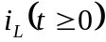 כאשר נתון:
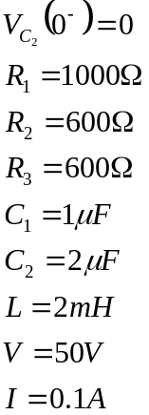
+
_
C2
C1
R1
R2
L
R3
V
I
ושני המפסקים ממותגים כמסומן בזמן .

פתרון

נחשב את תנאי ההתחלה עבור 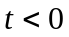 (סליל קצר והקבלים נתקים):
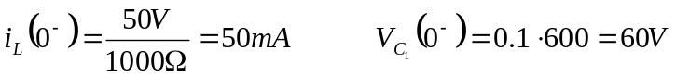
עבור המעגל הוא כמצוייר:
C2
C1
R2
L
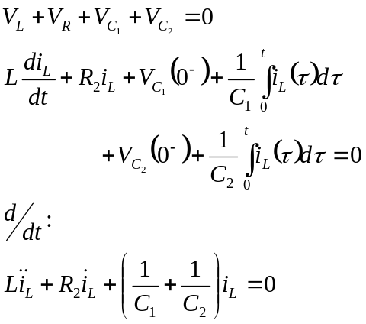
יש למצוא שני תנאי ההתחלה בזמן 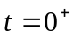 עבור זרם הסליל. זרם הסליל הינו רציף, זאת מישום שאין הלם זרם, ולכן 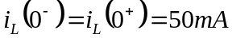. מתח הקבלים רציף, זאת מישום שאין הלם מתח, ולכן:
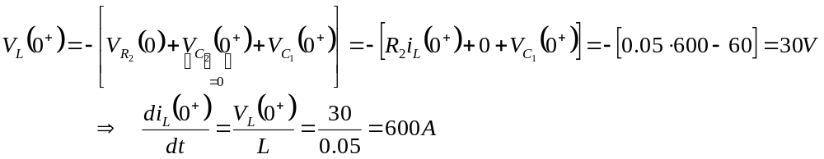לכן יש לפתור:
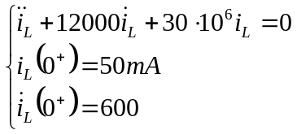
מתוך המישוואה:
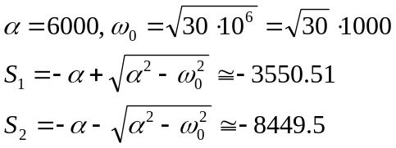
מתקיים 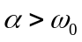 ומדובר בריסון יתר, והפתרון הוא מהצורה:
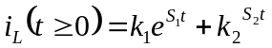
קביעת המקדמים:
